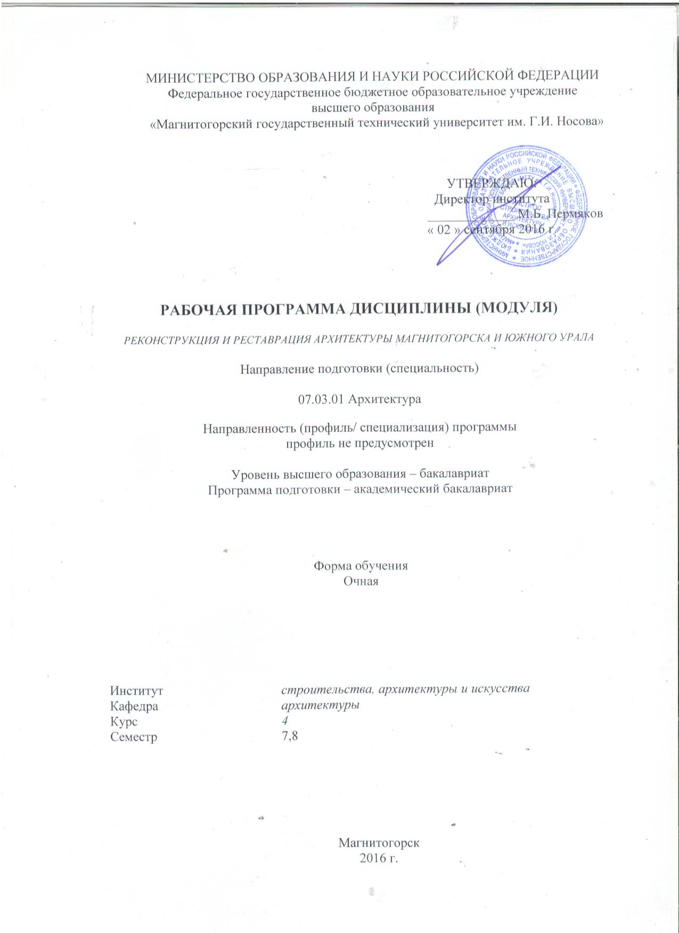

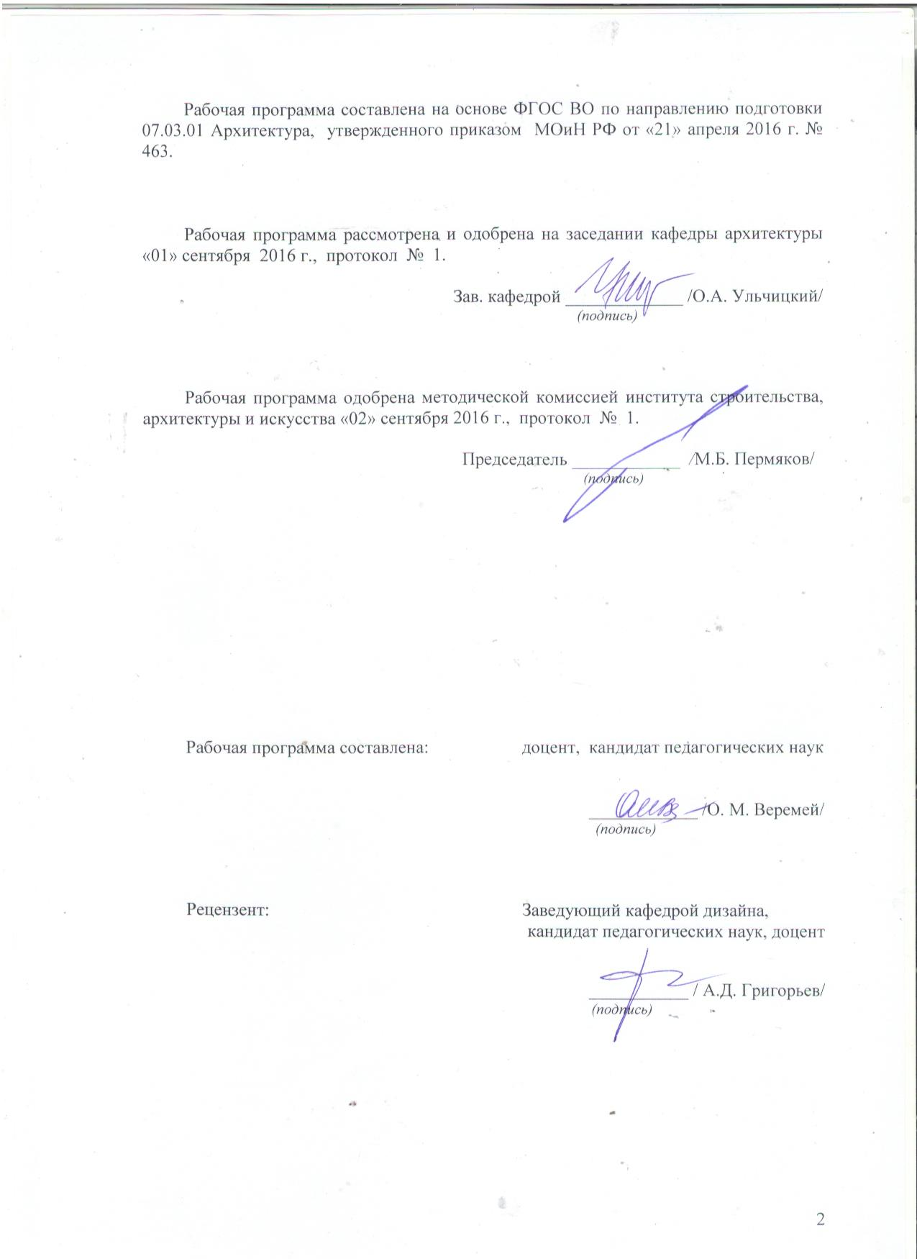

Лист регистрации изменений и дополнений
№ п/п | Раздел  программы | Краткое содержание  изменения/дополнения | Дата.  № протокола  заседания  кафедры | Подпись зав.  кафедрой
11 | Раздел 8 | Актуализация учебно-методического и информационного обеспечения дисциплины | 31.08.2017г. Протокол №1 | 
22 | Раздел 8 | Актуализация учебно-методического и информационного обеспечения дисциплины | 31.08.2018г. Протокол №1
33 | Раздел 8 | Актуализация учебно-методического и информационного обеспечения дисциплины | 31.08.2019г. Протокол №1
34 | Раздел 8 | Актуализация учебно-методического и информационного обеспечения дисциплины | 31.08.2020г. Протокол №1

1 Цели освоения дисциплины (модуля)
Целями освоения дисциплины (модуля) «Реконструкция и реставрация архитектуры Магнитогорска и Южного Урала»: формирование у студентов обучающихся методам проектной работы в диалектике взаимодействия: регионального, национального и всемирного в современной архитектуре и современных пространственных и пластических искусствах, осознанием влияния исторических и социально-культурных процессов современности на развитие архитектуры и других видов пространственных и пластических искусств в соответствии с требованиями ФГОС ВО по направлению подготовки бакалавров 07.03.01 Архитектура.
А также цель изучения дисциплины: дать знания, умения и навыки в области реконструкции и реставрации архитектуры Южного Урала, в частности города Магнитогорска, для постоянного поддержания комфортных условий проживания городского населения и сохранения памятников архитектуры и историко-культурного наследия.
Цель реконструкции заключается в постоянном поддержании комфортных условий для проживания городского населения. Цель архитектурной реставрации заключается в сохранении памятников архитектуры и архитектурной среды.
Задачи дисциплины:
- способствовать выработки и принятию самостоятельных проектных решений в области реконструкции и реставрации архитектуры Магнитогорска и Южного Урала;
- рассмотреть реконструкцию как непрерывный процесс преобразования и обновления планировки и застройки;
- рассмотреть реставрацию как комплекс мероприятий, предотвращающих последующее разрушение городской среды;
- сформировать социальные предпосылки для реконструкции и реставрации архитектурной среды;
- рассмотреть Магнитогорск как архитектурный объект, требующий реконструкции и реставрации;
- разработка и выполнение архитектурных проектов по реконструкции архитектуры и архитектурной среды города и реставрации памятников архитектуры, в том числе архитектуры советского периода.

2 Место дисциплины (модуля) в структуре образовательной программы
подготовки бакалавра (магистра, специалиста)
Дисциплина «Реконструкция и реставрация архитектуры Магнитогорска и Южного Урала»: входит в вариативную часть блока 1 образовательной программы.
Для изучения дисциплины необходимы знания, умения, навыки, сформированные в результате изучения дисциплин: «Экологическое архитектурное проектирование», «Архитектурное черчение и обмеры», «История архитектуры и градостроительства Южного Урала и Магнитогорска», «Архитектурное проектирование», «Инженерное благоустройство территорий и транспорт», «Архитектура и религия», «Скульптурно-пластическое моделирование», «Технологии и материалы в монументальном искусстве»; «Профессиональные средства подачи проекта (архитектурный рисунок, живопись, графика)», «Теория и методология проектирования», «История пространственных и пластических искусств (архитектуры, градостроительства, изобразительных искусств, дизайна и др.)», «Объемно-пространственная композиция».
Изучение студентами курса «Реконструкция и реставрация архитектуры Магнитогорска и Южного Урала»: должно содействовать более глубокому осмыслению процессов влияющих на формирование современной архитектуры, знанию современных и актуальных направлений в общемировой и региональной архитектуре и градостроительстве. Знаний в области современной архитектуры, пространственных и пластических искусств и опыта в изучении различных творческих методов современных архитекторов помогут будущему архитектору в развитии профессиональных и общекультурных компетенций.
Знания, умения и навыки, полученные при изучении данной дисциплины, будут необходимы при изучении дисциплин вариативной части блока 1: «Архитектурное проектирование жилых, общественных зданий и комплексов», «Архитектурное проектирование промышленных, автотранспортных, коммунально-складских зданий, сооружений и комплексов», «Эстетика архитектуры и дизайна», «Архитектурная параметрика, компьютерное моделирование и визуализация проекта», при прохождении «Производственной - проектно-исследовательской практики», «Производственной – преддипломной практики» и дисциплины базовой части блока 3: «Подготовка к защите и защита выпускной квалификационной работы» образовательной программы по направлению 07.03.01 Архитектура.

3 Компетенции обучающегося, формируемые в результате освоения
дисциплины (модуля) и планируемые результаты обучения
В результате освоения дисциплины (модуля) «Реконструкция и реставрация архитектуры Магнитогорска и Южного Урала» обучающийся должен обладать следующими компетенциями:
Структурный  элемент  компетенции | Планируемые результаты обучения
ОК-14-готовностью уважительно и бережно относиться к архитектурному и историческому наследию, культурным традициям, терпимо воспринимать социальные и культурные различия
Знать | -основные направления, проблемы, теории и методы архитектурной реконструкции и реставрации архитектуры и городской среды;
Уметь | -разрабатывать архитектурные проекты по реконструкции и реставрации архитектуры и городской среды Магнитогорска, формировать и аргументировано отстаивать собственную позицию, изложенную в проекте
Владеть | -навыками анализа архитектурной среды города, приемами ведения дискуссии и полемики, навыками публичной речи и письменного аргументированного изложения собственной точки зрения;  -способностью работать с информацией в глобальных компьютерных сетях;  -готовностью уважительно и бережно относиться к архитектурному и историческому наследию, культурным традициям, терпимо воспринимать социальные и культурные различия.
ПК-8-способностью проводить анализ и оценку здания, комплекса зданий или фрагментов искусственной среды обитания
Знать | -основные методы, направления, проблемы анализа здания, комплекса зданий или фрагментов искусственной среды обитания, необходимые при создании проекта реконструкции и реставрации архитектуры и городской среды.
Уметь | - применять знания смежных и сопутствующих дисциплин при разработке проектов, действовать инновационного и технически грамотно при использовании строительных технологий, материалов, конструкций, систем жизнеобеспечения и информационно-компьютерных средств ;  - уметь собирать информацию, определять проблемы, применять анализ и проводить критическую оценку проделанной работы на всех этапах предпроектного и проектного процессов, и после осуществления проекта в натуре;
Владеть | - способностью разрабатывать проектные задания путем определения потребностей общества, конкретных заказчиков и пользователей, проводить оценку контекстуальных и функциональных требований к искусственной среде обитания;  - способностью грамотно представлять архитектурный замысел, передавать идеи и проектные предложения, изучать, разрабатывать, формализовать и транслировать их в ходе совместной деятельности средствами устной и письменной речи, макетирования, ручной и компьютерной графики, количественных оценок;  - способностью участвовать в согласовании и защите проектов в вышестоящих инстанциях, на публичных слушаниях и в органах экспертизы;
ПК-17-способностью действовать со знанием исторических и культурных прецедентов в местной и мировой культуре, в смежных сферах пространственных искусств
Знать | -проблемы и задачи исторических и культурных прецедентов в местной и мировой культуре, в смежных сферах пространственных искусств
Уметь | -разрабатывать архитектурные проекты по реконструкции и реставрации архитектуры и городской среды Магнитогорска и Южного Урала, формировать и аргументировано отстаивать собственную позицию, изложенную в проекте.
Владеть | - навыками работы с литературой, архивными, справочными, энциклопедическими и пр. материалами;  -навыками анализ архитектуры и архитектурной среды города Магнитогорска и Южного Урала, приемами ведения дискуссии и полемики, навыками публичной речи и письменного аргументированного изложения собственной точки зрения;  -представлениями об архитектурных стилях региональной архитектуры;  -методами анализа архитектурных форм и пространств, методами научных исследований;  -способностью разрабатывать архитектурные проекты согласно функциональным, эстетическим, конструктивно-техническим, экономическим и другим основополагающим требованиям, нормативам и законодательству на всех стадиях: от эскизного проекта до детальной разработки и оценки завершенного проекта согласно критериям проектной программы;  - способностью разрабатывать проектные задания путем определения потребностей общества, конкретных заказчиков и пользователей, проводить оценку контекстуальных и функциональных требований к искусственной среде обитания

4 Структура и содержание дисциплины (модуля)
Общая трудоемкость дисциплины составляет 12 зачетных единиц 432 акад. часов, в том числе:
– контактная работа – 310,2 акад. часов:
– аудиторная – 306 акад. часов;
– внеаудиторная – 4,2 акад. часов
– самостоятельная работа 86,1 акад. часов;
– подготовка к экзамену – 35,7 акад. часов

Раздел/ тема  дисциплины | Семестр | Аудиторная  контактная работа  (в акад. часах) |  |  | Самостоятельная работа (в акад. часах) | Вид самостоятельной  работы | Форма текущего контроля успеваемости и  промежуточной аттестации | Код и структурный  элемент  компетенции
Раздел/ тема  дисциплины | Семестр | лекции | лаборат.  занятия | практич. занятия
1. Раздел. Изыскательская и проектно-экспериментальная учебная работа по госбюджетным научным направлениям кафедры: экологическая архитектура в Магнитогорске.
1.1. Тема. Общие требования к проектам реконструкции. | 7 | 2 |  |  | 1 | Поиск дополнительной информации по заданной теме (работа с библиографическим материалами, справочниками, каталогами, словарями, энциклопедиями, архивными документами).  Работа с электронными библиотеками. | Текущий контроль успеваемости  – устный опрос (собеседование); | ОК-14 –з.  ПК-8-з,  ПК-17-з
1.2. Тема. Общие положения реконструкции жилых зданий | 7 | 2 |  |  | 1 | Поиск дополнительной информации по заданной теме (работа с библиографическим материалами, справочниками, каталогами, словарями, энциклопедиями, архивными документами).  Работа с электронными библиотеками. | Текущий контроль успеваемости  – устный опрос (собеседование); | ОК-14 –з.  ПК-8-з,  ПК-17-з
1.3. Тема. Изменение функционального назначения здания при реконструкции | 7 | 2 |  |  | 1 | Поиск дополнительной информации по заданной теме (работа с библиографическим материалами, справочниками, каталогами, словарями, энциклопедиями, архивными документами).  Работа с электронными библиотеками. | Текущий контроль успеваемости  – устный опрос (собеседование); | ОК-14 –з.  ПК-8-з,  ПК-17-з
1.4. Тема. Нарушение теплового контура здания. Затрагивание несущих конструкций здания. Увеличение нагрузки на перекрытие лоджии Утепление лоджий. Пожарная безопасность. | 7 | 2 |  |  | 1 | Поиск дополнительной информации по заданной теме (работа с библиографическим материалами, справочниками, каталогами, словарями, энциклопедиями, архивными документами).  Работа с электронными библиотеками. | Текущий контроль успеваемости  – устный опрос (собеседование); | ОК-14 –з.  ПК-8-з,  ПК-17-з
1.5. Тема. Перепланировка квартир. Примеры реконструкции жилых домов и перепланировки квартир. | 7 | 2 |  |  | 1 | Поиск дополнительной информации по заданной теме (работа с библиографическим материалами, справочниками, каталогами, словарями, энциклопедиями, архивными документами).  Работа с электронными библиотеками. | Текущий контроль успеваемости  – устный опрос (собеседование); | ОК-14 –з.  ПК-8-з,  ПК-17-з
1.6. Тема. Укрепление конструктивных элементов при реконструкции (надстройке): фундаментов. стен и т.п. | 7 | 2 |  |  | 1 | Поиск дополнительной информации по заданной теме (работа с библиографическим материалами, справочниками, каталогами, словарями, энциклопедиями, архивными документами).  Работа с электронными библиотеками. | Текущий контроль успеваемости  – устный опрос (собеседование); | ОК-15 – з
1.7. Тема. Устройство новых конструктивных элементов при реконструкции (пристройке и т.д.): фундаментов, и т.д. | 7 | 2 |  |  | 1 | Поиск дополнительной информации по заданной теме (работа с библиографическим материалами, справочниками, каталогами, словарями, энциклопедиями, архивными документами).  Работа с электронными библиотеками | Текущий контроль успеваемости – устный опрос (собеседование); | ОК-14 –з.  ПК-8-з,  ПК-17-з
1.8. Тема. Присоединение лоджий и балконов при реконструкции. Конструкции, применяемые при присоединении. | 7 | 2 |  |  | 1 | Поиск дополнительной информации по заданной теме (работа с библиографическим материалами, справочниками, каталогами, словарями, энциклопедиями, архивными документами).  Работа с электронными библиотеками. | Текущий контроль успеваемости  – устный опрос (собеседование); | ОК-14 –з.  ПК-8-з,  ПК-17-з
1.9. Тема. Устройство мансарды при реконструкции. Возможные конструкции. | 7 | 2 |  |  | 2 | Поиск дополнительной информации по заданной теме (работа с библиографическим материалами, справочниками, каталогами, словарями, энциклопедиями, архивными документами).  Работа с электронными библиотеками. | Текущий контроль успеваемости  – семинарские занятия; | ОК-14 –з.  ПК-8-з,  ПК-17-з
Итого по разделу | 7 | 18 |  |  | 10
2. Раздел. Практикум по реконструкции Выполнение проекта реконструкции жилых домов: панельных, блочных периода 50-60 годов постройки. (архитектура г. Магнитогорска). | 7 |  |  |  |  | Поиск дополнительной информации по заданной теме (работа с библиографическим материалами, справочниками, каталогами, словарями, энциклопедиями, архивными документами).  Работа с электронными библиотеками. | Текущий контроль успеваемости  – проектные работы; | ОК-14 –у,в  ПК-8-у,в  ПК-17-у.в
2.1.Тема. Выдача задания проекта реконструкции жилых домов: панельных, блочных периода 50-60 годов постройки (архитектура г. Магнитогорска). | 7 |  |  | 2 | 2 | Поиск дополнительной информации по заданной теме (работа с библиографическим материалами, справочниками, каталогами, словарями, энциклопедиями, архивными документами).  Работа с электронными библиотеками. | Текущий контроль успеваемости  – проектные работы; | ОК-14 –у,в  ПК-8-у,в  ПК-17-у.в
2.2. Тема Ознакомление с реконструируемым объектом: обмеры и выполнение фотографий здания и архитектурной среды.  Практическое занятие на объектах. | 7 |  |  | 10 | 4 | Поиск дополнительной информации по заданной теме (работа с библиографическим материалами, справочниками, каталогами, словарями, энциклопедиями, архивными документами).  Работа с электронными библиотеками. | Текущий контроль успеваемости  – проектные работы;; | ОК-14 –у,в  ПК-8-у,в  ПК-17-у.в
2.3.Тема. Выполнение чертежей реконструируемого здания: планы, разрезы, фасады (1 этап). | 7 |  |  | 20 | 2 | Поиск дополнительной информации по заданной теме (работа с библиографическим материалами, справочниками, каталогами, словарями, энциклопедиями, архивными документами).  Работа с электронными библиотеками. | Текущий контроль успеваемости  – проектные работы; | ОК-14 –у,в  ПК-8-у,в  ПК-17-у.в
2.4. Тема. Разработка концепции реконструкции (1этап). | 7 |  |  | 10 | 2 | Поиск дополнительной информации по заданной теме (работа с библиографическим материалами, справочниками, каталогами, словарями, энциклопедиями, архивными документами).  Работа с электронными библиотеками. | Текущий контроль успеваемости  – проектные работы; | ОК-14 –у,в  ПК-8-у,в  ПК-17-у.в
2.5. Тема. Разработка перепланировки здания Процесс реконструкции. (2 этап) |  |  |  | 16 | 2 | Поиск дополнительной информации по заданной теме (работа с библиографическим материалами, справочниками, каталогами, словарями, энциклопедиями, архивными документами).  Работа с электронными библиотеками. | Текущий контроль успеваемости  – – проектные работы; | ОК-14 –у,в  ПК-8-у,в  ПК-17-у.в
2.6. Тема Выполнение чертежей реконструируемого здания: планы после реконструкции (2 этап). |  |  |  | 16 | 2 | Поиск дополнительной информации по заданной теме (работа с библиографическим материалами, справочниками, каталогами, словарями, энциклопедиями, архивными документами).  Работа с электронными библиотеками.  Подготовка к -практическому занятию | Текущий контроль успеваемости  – проектные работы; | ОК-14 –у,в  ПК-8-у,в  ПК-17-у.в
2.7. Тема. Выполнение чертежей реконструируемого здания :разрезы, фасады после реконструкции (2 этап). | 7 |  |  | 16 | 2 | Подготовка к практическому занятию. | Текущий контроль успеваемости  – проектные работы; | ОК-14 –у,в  ПК-8-у,в  ПК-17-у.в
2.8. Тема. Выполнение чертежей реконструируемого здания: фасады после реконструкции (2 этап). | 7 |  |  | 16 | 2 | Подготовка к -практическому занятию Разработка проекта (индивидуальная или групповая). | Текущий контроль успеваемости  – проектные работы; | ОК-14 –у,в  ПК-8-у,в  ПК-17-у.в
2.9. Тема. Разработка способов реконструкции и укрепления конструкций здания (2 этап). |  |  |  | 16 | 2 | Подготовка к -практическому занятию Разработка проекта (индивидуальная или групповая). | Текущий контроль успеваемости  – проектные работы; | ОК-14 –у,в  ПК-8-у,в  ПК-17-у.в
2.10. Тема. Разработка отделки (внешнего облика реконструируемого) здания (2 этап). | 7 |  |  | 16 | 2 | Подготовка к - практическому занятию. | Текущий контроль успеваемости  – проектные работы; | ОК-14 –у,в  ПК-8-у,в  ПК-17-у.в
2.11. Тема. Разработка архитектурной среды(2 этап). | 7 |  |  | 16 | 4 | Подготовка к - практическому занятию. | Текущий контроль успеваемости  – проектные работы; | ОК-14 –у,в  ПК-8-у,в  ПК-17-у.в
2.12. Тема. Чистовая подача или компоновка проекта реконструкции на планшете. Оформления альбома с чертежами. Выполнение презентации (3 этап). | 7 |  |  | 16 | 2 | Разработка проекта (индивидуальная или групповая). | Текущий контроль успеваемости  – проектные работы; | ОК-14 –у,в  ПК-8-у,в  ПК-17-у.в
Выставка–презентация проектов | 7 |  |  | 2 |  | Подготовка докладов по заранее обозначенным в рабочей программе дисциплины темам  Разработка проекта (индивидуальная или групповая). | Текущий контроль успеваемости  – защита проектной работы | ОК-14 –у,в  ПК-8-у,в  ПК-17-у.в
Итого по разделу | 7 |  |  | 162 | 26
Итого за семестр | 7 | 18 |  | 162 | 36 |  | Промежуточная аттестация (зачет с оценкой)
3. Раздел. Изыскательская и проектно-экспериментальная учебная работа по госбюджетным научным направлениям кафедры: Сохранение и реконструкция исторической архитектурной среды Магнитогорска в форме проектной работы.  Изыскательская и проектно-экспериментальная учебная работа по госбюджетным научным направлениям кафедры: памятники архитектуры Южного Урала в форме презентаций рефератов | 8
3.1. Тема. Реконструкция зданий общественного назначения. Общие требования к проектам реконструкции | 8 | 2 |  |  | 1 | Поиск дополнительной информации по заданной теме (работа с библиографическим материалами, справочниками, каталогами, словарями, энциклопедиями, архивными документами).  Работа с электронными библиотеками. |  | ОК-14 –з.  ПК-8-з,  ПК-17-з
3.2. Тема. Обследования, проводимые перед процессом реставрации здания. | 8 | 2 |  |  | 1 | Поиск дополнительной информации по заданной теме (работа с библиографическим материалами, справочниками, каталогами, словарями, энциклопедиями, архивными документами).  Работа с электронными библиотеками. |  | ОК-14 –з.  ПК-8-з,  ПК-17-з
3.3. Тема. Укрепление конструкций реставрируемого здания. | 8 | 2 |  |  |  | Поиск дополнительной информации по заданной теме (работа с библиографическим материалами, справочниками, каталогами, словарями, энциклопедиями, архивными документами).  Работа с электронными библиотеками. |  | ОК-14 –з.  ПК-8-з,  ПК-17-з
3.4. Тема. Реконструкция зданий общественного назначения Южного Урала. | 8 | 2 |  |  | 1 | Поиск дополнительной информации по заданной теме (работа с библиографическим материалами, справочниками, каталогами, словарями, энциклопедиями, архивными документами).  Работа с электронными библиотеками. |  | ОК-14 –з.  ПК-8-з,  ПК-17-з
3.5. Тема. Реконструкция зданий г. Магнитогорска | 8 | 2 |  |  | 1 | Поиск дополнительной информации по заданной теме (работа с библиографическим материалами, справочниками, каталогами, словарями, энциклопедиями, архивными документами).  Работа с электронными библиотеками. |  | ОК-14 –з.  ПК-8-з,  ПК-17-з
3.6. Тема. Общие требования к реставрации архитектуры | 8 | 2 |  |  | 1 | Поиск дополнительной информации по заданной теме (работа с библиографическим материалами, справочниками, каталогами, словарями, энциклопедиями, архивными документами).  Работа с электронными библиотеками.
3.7. Тема. Реставрация архитектуры Южного Урала. | 8 | 2 |  |  | 1 | Поиск дополнительной информации по заданной теме (работа с библиографическим материалами, справочниками, каталогами, словарями, энциклопедиями, архивными документами).  Работа с электронными библиотеками. |  | ОК-14 –з.  ПК-8-з,  ПК-17-з
3.8. Тема. Реставрация зданий г. Магнитогорска | 8 | 2 |  |  | 1 | Поиск дополнительной информации по заданной теме (работа с библиографическим материалами, справочниками, каталогами, словарями, энциклопедиями, архивными документами).  Работа с электронными библиотеками. |  | ОК-14 –з.  ПК-8-з,  ПК-17-з
3.9. Тема. Реставрация архитектуры и архитектурной среды г. Магнитогорска | 8 | 2 |  |  | 1 | Поиск дополнительной информации по заданной теме (работа с библиографическим материалами, справочниками, каталогами, словарями, энциклопедиями, архивными документами).  Работа с электронными библиотеками. |  | ОК-14 –з.  ПК-8-з,  ПК-17-з
Итого по разделу | 8 | 18 |  |  | 9
4.Раздел. Практикум. Реконструкция зданий Ленинского и Орджоникидзевского районов г. Магнитогорска архитектуры Южного Урала | 8 |  |  |  |  | Подготовка к - практическим занятиям. |  | ОК-14-у,в.  ПК-8-у,в,  ПК-17-у,в
4.1.Тема Практическая работа. Реконструкция зданий Ленинского района г. Магнитогорска | 8 |  |  | 30 | 15 | Подготовка к - практическим занятиям. | Текущий контроль успеваемости  – проектные работы | ОК-14-у,в.  ПК-8-у,в,  ПК-17-у,в
4.2.Тема. Практическая работа. Реконструкция архитектуры Ленинского и Орджоникидзевского районов г. Магнитогорска | 8 |  |  | 30 | 15 | Подготовка к - практическим занятиям. | Текущий контроль успеваемости  – проектные работы | ОК-14-у,в.  ПК-8-у,в,  ПК-17-у,в
4.3.Тема. Практическая работа. Реставрация архитектуры г. Магнитогорска. | 8 |  |  | 30 | 15 | Подготовка к - практическим занятиям. | Текущий контроль успеваемости  – проектные работы | ОК-14-у,в.  ПК-8-у,в,  ПК-17-у,в
4.4.Тема. Практическая работа. Реставрация и реконструкция архитектуры Южного Урала. | 8 |  |  | 18 | 9 | Подготовка докладов по заранее обозначенным в рабочей программе дисциплины темам | Текущий контроль успеваемости  -доклад-презентация | ОК-14-у,в.  ПК-8-у,в,  ПК-17-у,в
Итого по разделу | 8 |  |  | 108 | 45
Итого за семестр | 8 | 18 |  | 108 | 54 |  | Промежуточная аттестация (экзамен)
Итого по дисциплине | 7,8 | 36 |  | 270 | 126 |  | Промежуточная аттестация (зачет с оценкой)  Промежуточная аттестация (экзамен)
И – в том числе, часы, отведенные на работу в интерактивной форме.

5 Образовательные и информационные технологии
Методическая концепция преподавания предусматривает активную форму усвоения материала, обеспечивающую максимальную самостоятельность каждого студента в проектной работе.
Согласно п. 34 Порядка организации и осуществления деятельности по образовательным программам высшего образования – программам бакалавриата, программам специалитета, программам магистратуры (утв. приказом МОиН РФ от 05.04.2017 г. № 301) при проведении практических учебных занятий организация обеспечивает развитие у обучающихся навыков командной работы, межличностной коммуникации, принятия решений, лидерских качеств. Поэтому часть проектной работы может выполняться не одним студентом, а группой из трех, четырех. Количество и состав выбирают студенты самостоятельно
Применяются такие виды образовательных технологии, как:
Традиционные образовательные технологии ориентируются на организацию образовательного процесса, предполагающую прямую трансляцию знаний от преподавателя к студенту (преимущественно на основе объяснительно-иллюстративных методов обучения).
Наряду с использованием традиционных образовательных технологий, также применяются:
Формы учебных занятий с использованием традиционных технологий:
Информационная лекция – последовательное изложение материала в дисциплинарной логике, осуществляемое преимущественно вербальными средствами (монолог преподавателя).
Семинар – беседа преподавателя и студентов, обсуждение заранее подготовленных сообщений по каждому вопросу плана занятия.
Практическое занятие– организация учебной (проектной) работы с реальными материальными объектами.
Практическое занятие проводится по результатам лекционного материала.
Также в процессе обучения дополнительно используются:
2. Технологии проблемного обучения– организация образовательного процесса, которая предполагает постановку проблемных вопросов, создание учебных проблемных ситуаций для стимулирования активной познавательной деятельности студентов.
Формы учебных занятий с использованием технологий проблемного обучения:
Проблемная лекция– изложение материала, предполагающее постановку проблемных и дискуссионных вопросов, освещение различных научных подходов, авторские комментарии, связанные с различными моделями интерпретации изучаемого материала.
Технологии проектного обучения – организация образовательного процесса в соответствии с алгоритмом поэтапного выполнения учебного задания. Проект предполагает совместную учебно-познавательную деятельность группы студентов, направленную на выработку концепции, установление целей и задач, формулировку ожидаемых результатов, определение принципов и методик решения поставленных задач, планирование хода работы, поиск доступных и оптимальных ресурсов, поэтапную реализацию плана работы, презентацию результатов работы, их осмысление и рефлексию.
Основные типы проектов:
Творческий проект не имеет детально проработанной структуры; учебно-познавательная деятельность студентов осуществляется в рамках рамочного задания, подчиняясь логике и интересам участников проекта, жанру конечного результата.
Применяются формы учебных занятий с использованием специализированных интерактивных технологий:
Практическое занятие -дискуссия – коллективное обсуждение какого-либо спорного вопроса, проблемы, выявление мнений в группе (межгрупповой диалог, дискуссия как спор-диалог). Такое занятие в рамках изучения дисциплины «Реконструкция архитектуры Магнитогорска и Южного Урала» возможно при выполнении проектной работы или научно исследовательской, когда выполняется группой студентов.

6. Информационно-коммуникационные образовательные технологии – организация образовательного процесса, основанная на применении специализированных программных сред и технических средств работы с информацией.
Формы учебных занятий с использованием информационно-коммуникационных технологий:
Лекция-визуализация– изложение содержания сопровождается презентацией (демонстрацией учебных материалов, представленных в различных знаковых системах, в т.ч. иллюстративных, графических, аудио- и видеоматериалов).
В рамках изучения дисциплины используются лекции с большим количеством иллюстративных, графических и фотоматериалов (ЭОР).
Формой промежуточной итоговой работы является устный опрос по лекционному материалу, участие в опросе, промежуточные просмотры этапов выполнения проектных работ.
Формой итоговой работы является выставка-просмотр с дискуссионной защитой; доклад с визуальным материалом.
В процессе изучения дисциплины Б1.В.11 «Реконструкция архитектуры Магнитогорска и Южного Урала» и в процессе изыскательской и проектно-экспериментальной учебной работы:
- раскрываются особенности архитектуры: конструкций, архитектурных деталей градостроительства Южно-Уральского региона в их историческом развитии;
- в изложении материала используется системный метод рассмотрения историко-архитектурных процессов и явлений на социально-историческом фоне в конкретных природных условиях с учетом господствующих исторических воззрений;
- на примере Южно-Уральского региона раскрывается существо архитектуры как обширной области человеческой деятельности по созданию среды обитания, отвечающей потребностям человеческого общества;
- анализируются характер и особенности региональных памятников архитектуры, градостроительства и дизайна;
- анализируется возможность сохранения региональных памятников архитектуры, градостроительства и дизайна;
- рассматриваются возможности и способы реконструкции архитектуры Магнитогорска и Южного Урала:
- рассматриваются возможности и способы реконструкции архитектуры, градостроительства , Магнитогорска и Южного Урала;
- проводится изыскательская и проектно-экспериментальная учебная работа;
- на практических занятиях – презентация исследований студентов. Исследуются памятники архитектуры: сбор информации, фотоматериалы, графические изображения, рассматриваются вопросы реконструкции и реставрации архитектуры, градостроительства Магнитогорска и Южного Урала;
- выполняются учебные работы реконструкции и реставрации Архитектуры и архитектурной среды города Магнитогорска.

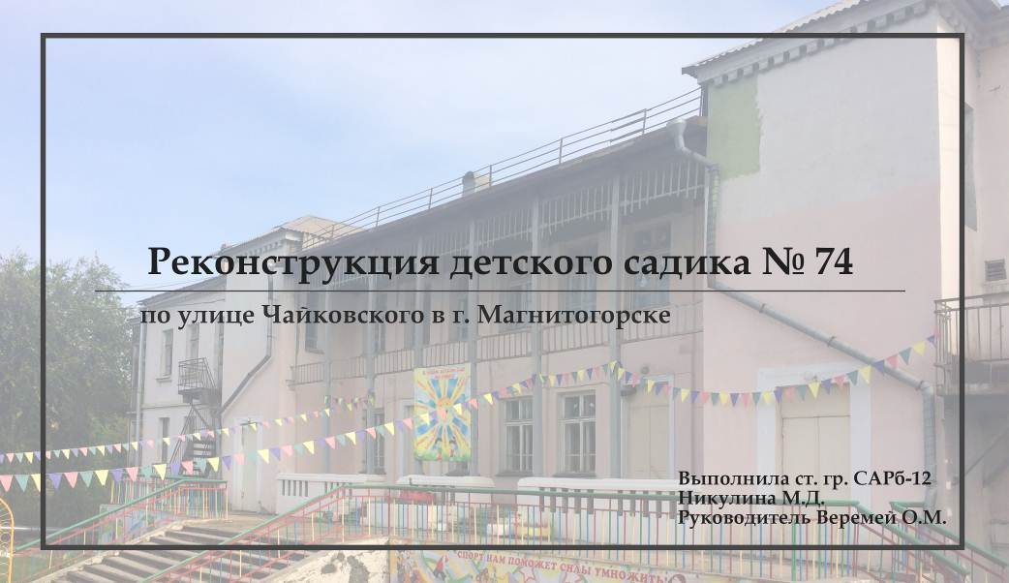
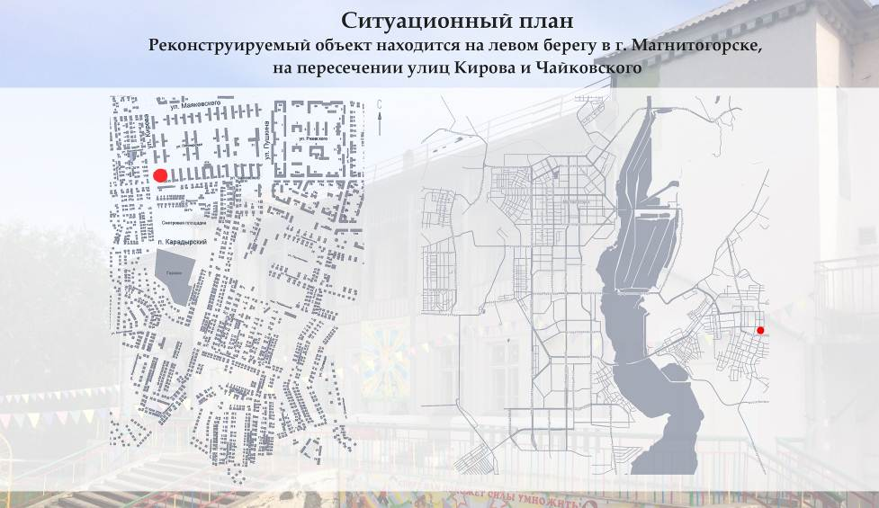
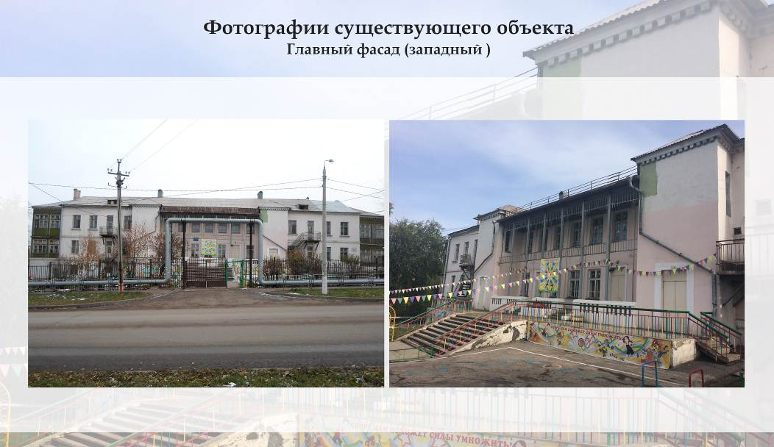
Рис.1. Презентация проектной работы: Реконструкция детского сада № 74
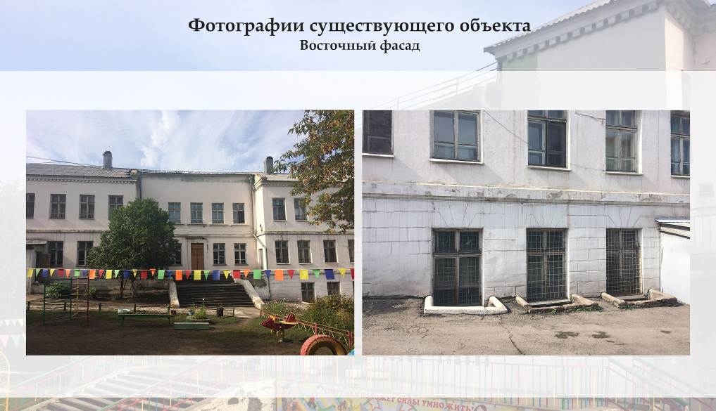
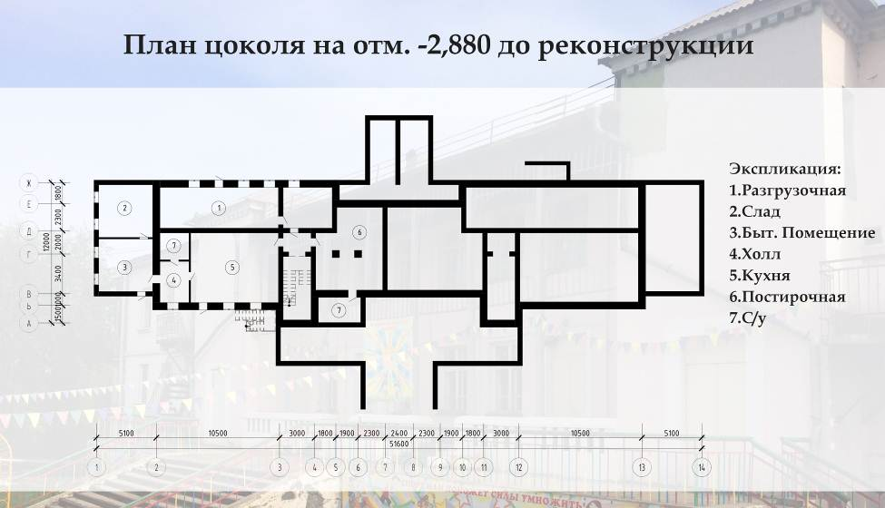
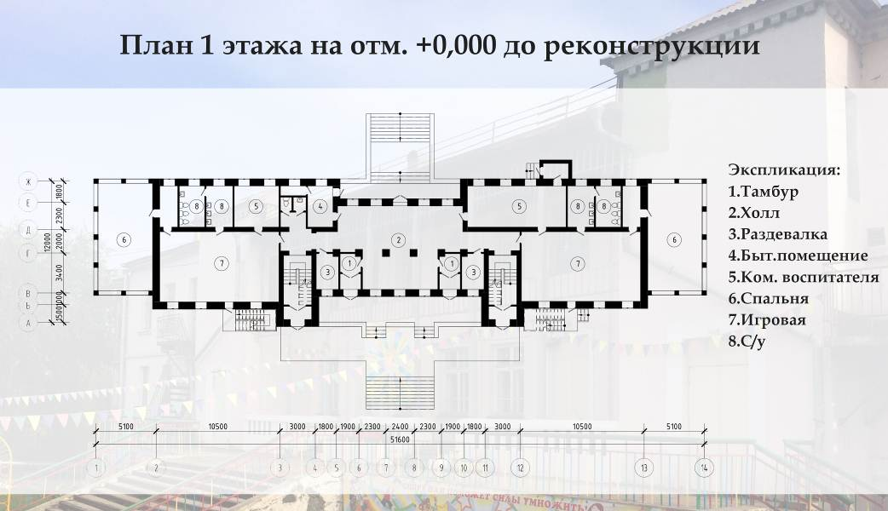
Рис.2. Презентация проектной работы: Реконструкция детского сада № 74 Выполнила ст. Никулина М., гр.САРБ-12, Руководитель ВеремейО.М.

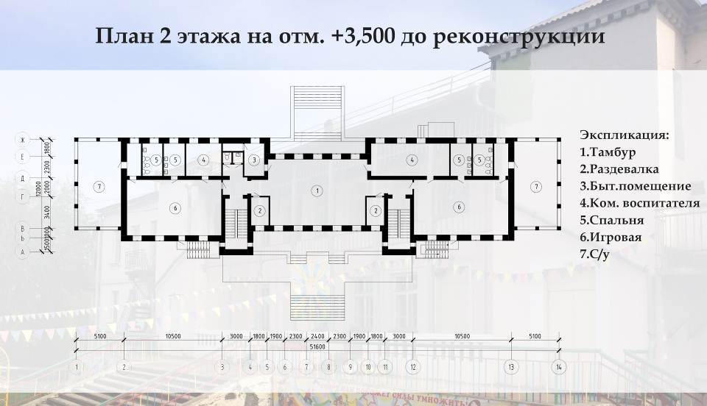
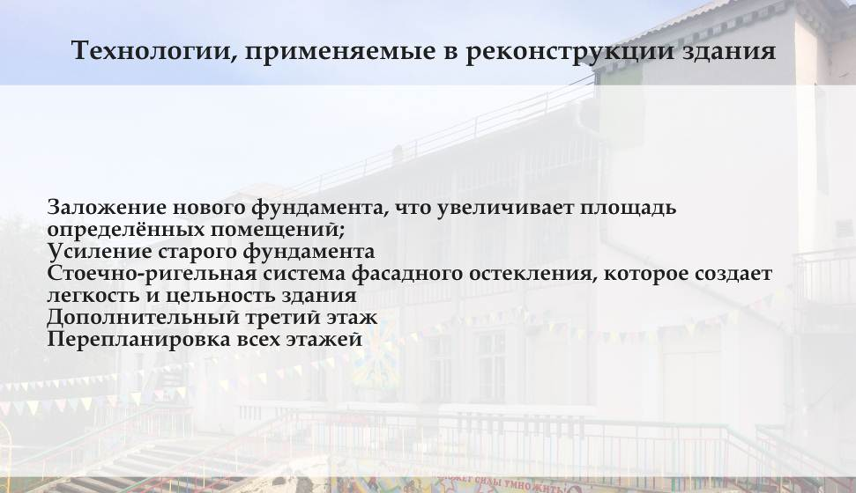

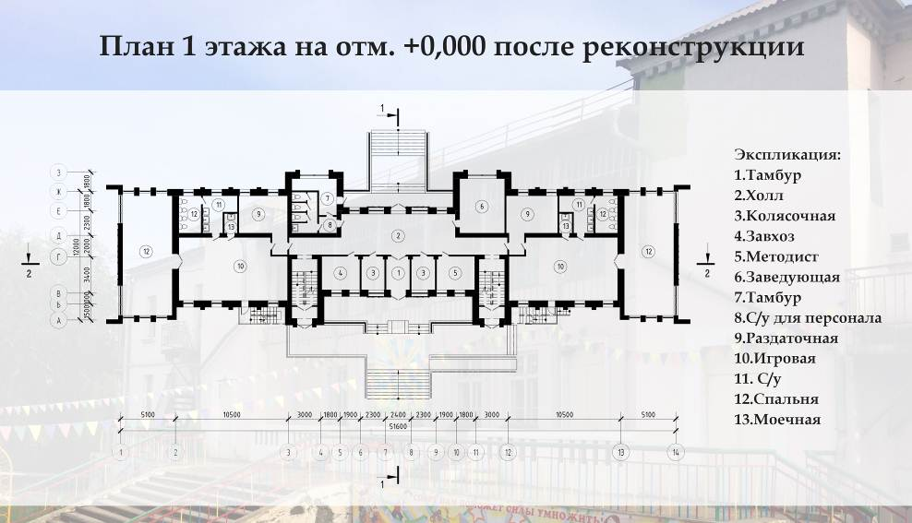
Рис.3. Презентация проектной работы: Реконструкция детского сада № 74 Выполнила ст. Никулина М., гр.САРБ-12, Руководитель ВеремейО.М.

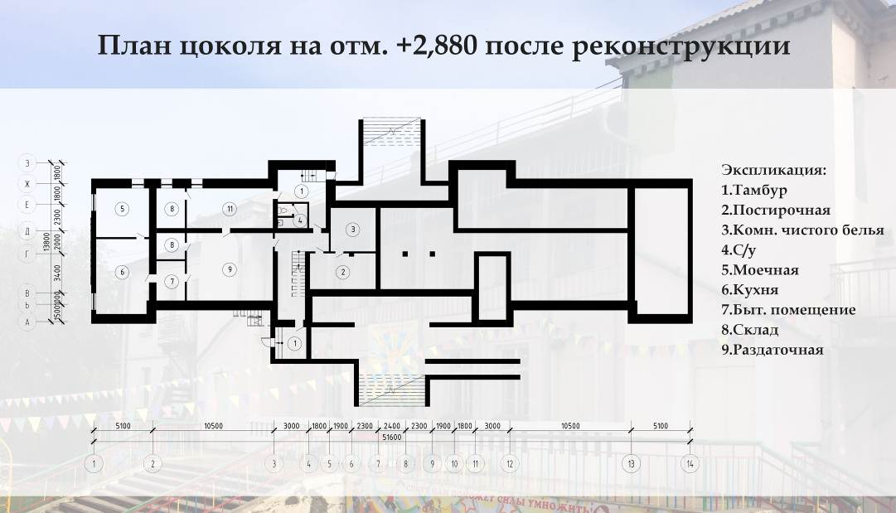
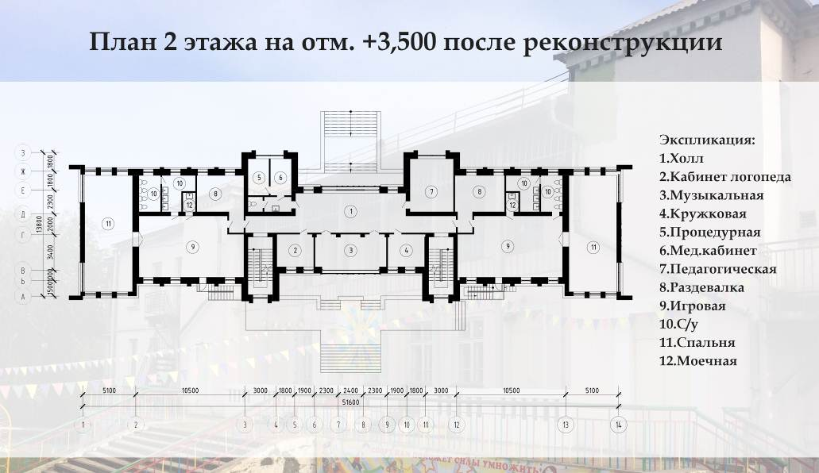
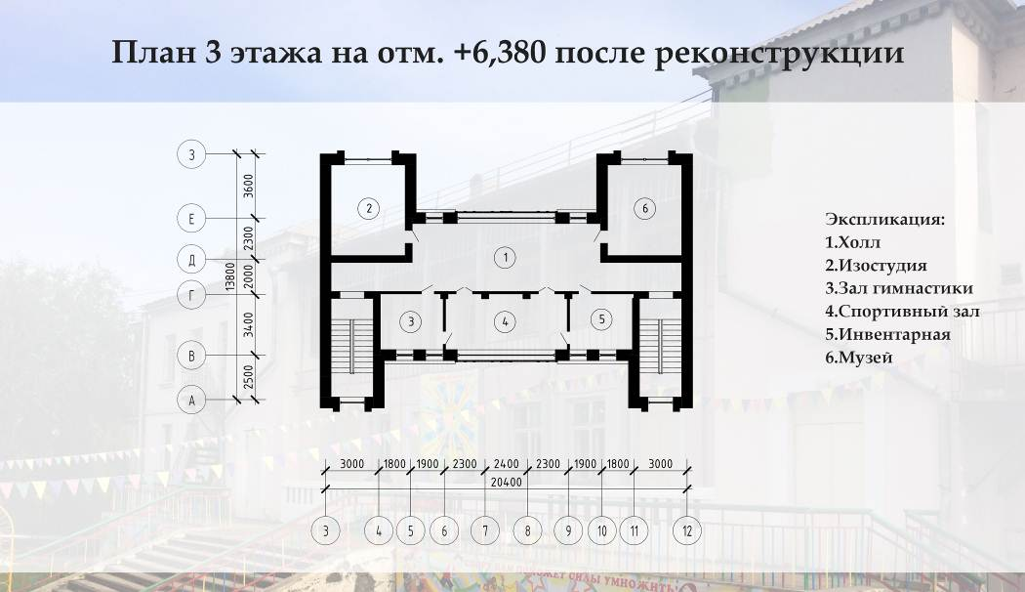
Рис.4. Презентация проектной работы: Реконструкция детского сада № 74 Выполнила ст. Никулина М., гр.САРБ-12, Руководитель ВеремейО.М.

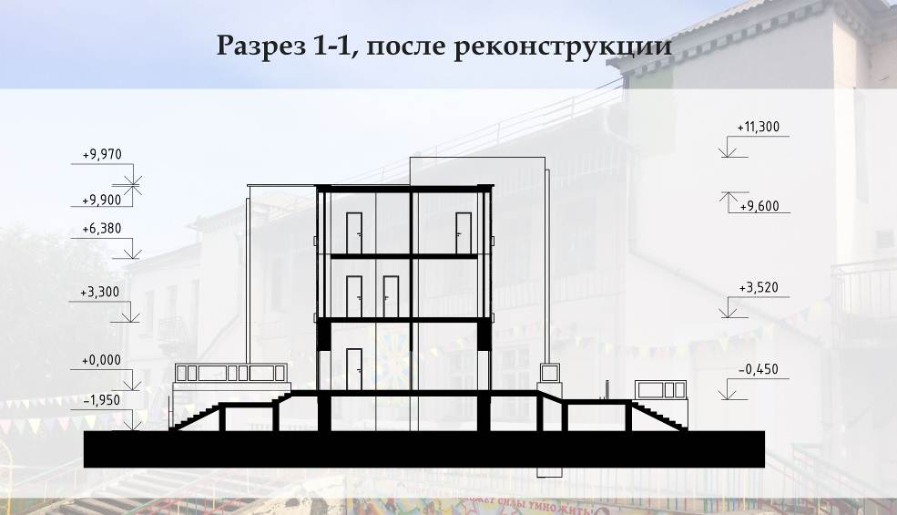
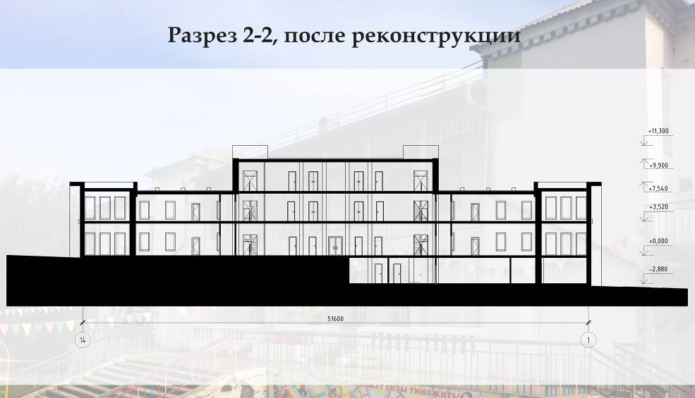
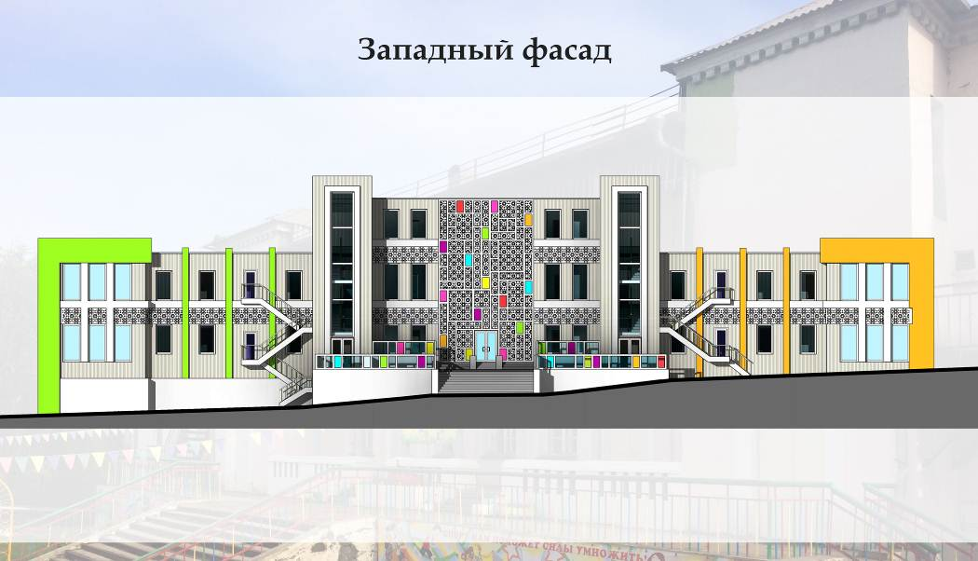
Рис.5. Презентация проектной работы: Реконструкция детского сада № 74 Выполнила ст. Никулина М., гр.САРБ-12, Руководитель ВеремейО.М.

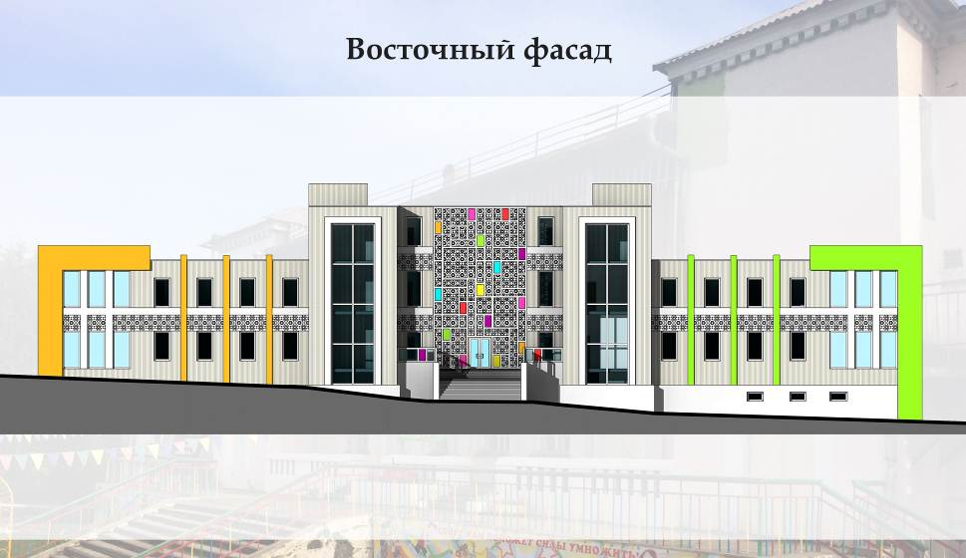
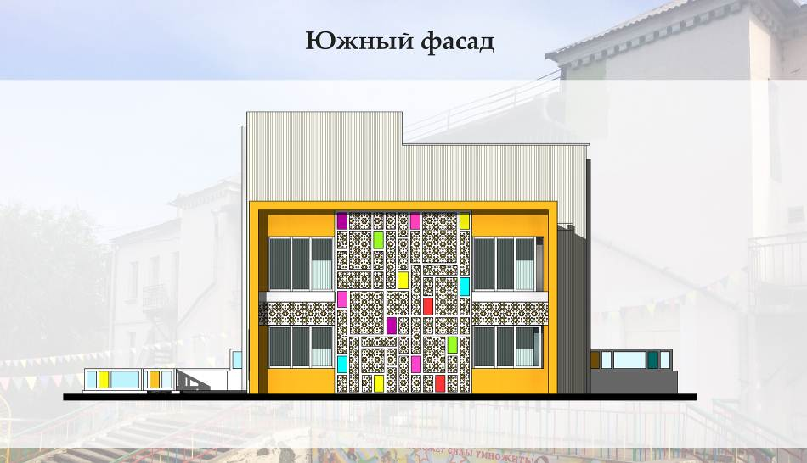
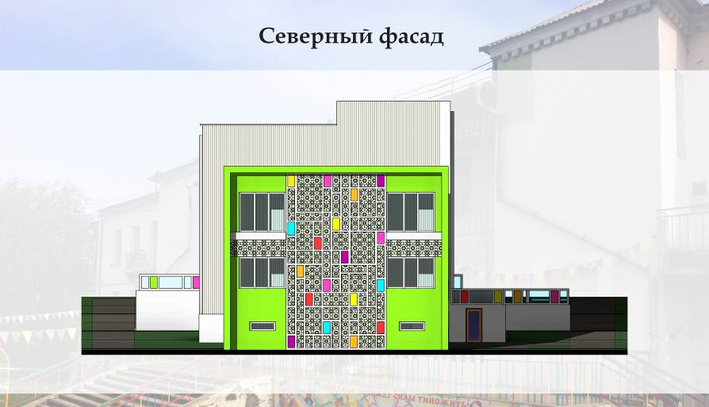
Рис.6. Презентация проектной работы: Реконструкция детского сада № 74 Выполнила ст. Никулина М., гр.САРБ-12, Руководитель ВеремейО.М.

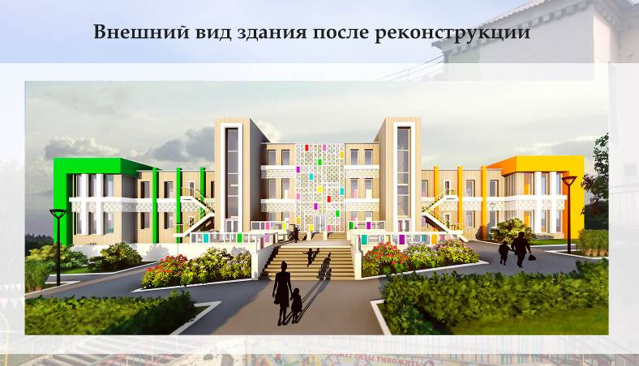
Рис.7. Презентация проектной работы: Реконструкция детского сада № 74 Выполнила ст. Никулина М., гр.САРБ-12, Руководитель ВеремейО.М.
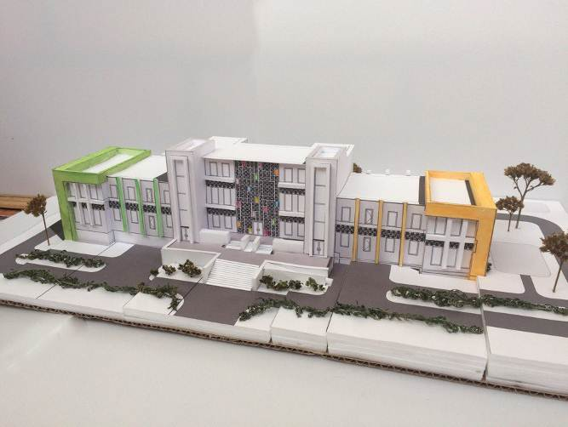

Рис.8.Макет. Реконструкция детского сада № 74 Выполнила ст. Никулина М., гр.САРБ-12, Руководитель ВеремейО.М.

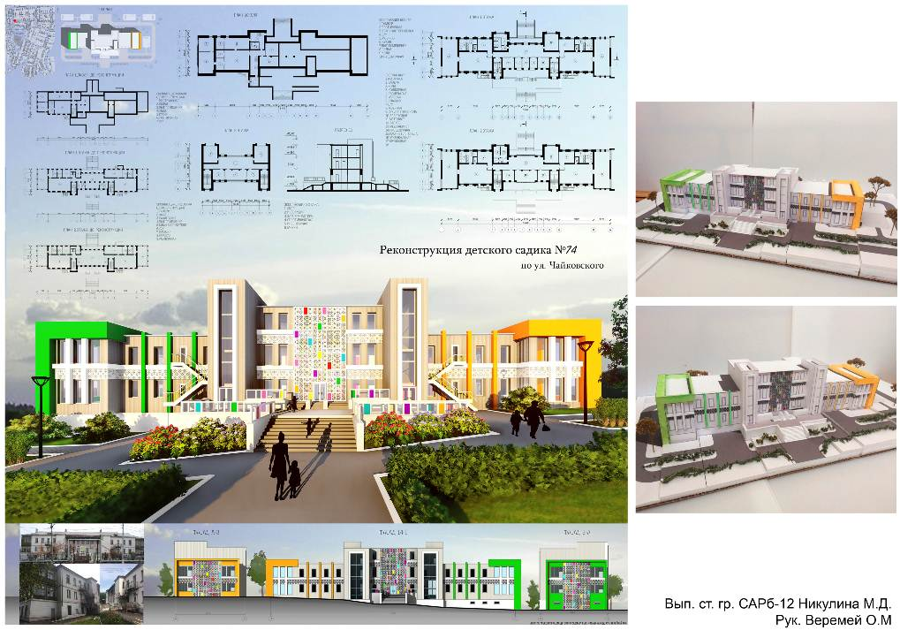
Рис.9. Планшет. Реконструкция детского сада, г. Магнитогорск),

6 Учебно-методическое обеспечение самостоятельной работы обучающихся
Самостоятельная работа включает в себя подготовку к лекционным и практическим занятиям, оформление проектной работы, выполняемой на практических занятиях, поиск и изучение литературы, выполнение макетно-пластических моделей, разработка на компьютере чертежей и объемных изображений в 2 и 3Д графических редакторах, набор текста, подготовка к печати и оформление подрамника и альбома, текстового и иллюстративного материала.
Основные требования к самостоятельной работе включают:
- четкую аргументацию причины обращения к данной проблеме;
- выделение дискуссионного аспекта данной проблемы;
- активное использование знаний, умений и владений из ранее изученных дисциплин в циклах «История и теория»; «Профессиональный язык и средства коммуникации», «Архитектурное проектирование»; «Конструкции в архитектуре и дизайне», «Архитектурная физика», «История архитектуры и градостроительства ЮжногоУрала и Магнитогорска»
- выводы и резюме, выявление значимости конкретной проблемы в архитектуре Магнитогорска и Южного Урала;
- качественное техническое выполнение художественно-графических, проектных, макетных и пр. работ по заданиям;
- использование дополнительной литературы;
- использование специализированного программного обеспечения и Интернет ресурсов.
Список рекомендуемых тем докладов для экзамена остается открытым, т.е. каждый студент может самостоятельно сформулировать тему.
В процессе изучения дисциплины Б1.В.11 «Реконструкция архитектуры Магнитогорска и Южного Урала» и в процессе изыскательской и проектно-экспериментальной учебной работы:
- раскрываются особенности архитектуры: конструкций, архитектурных деталей градостроительства Южно-Уральского региона в их историческом развитии;
- в изложении материала используется системный метод рассмотрения историко-архитектурных процессов и явлений на социально-историческом фоне в конкретных природных условиях с учетом господствующих исторических воззрений;
- на примере Южно-Уральского региона раскрывается существо архитектуры как обширной области человеческой деятельности по созданию среды обитания, отвечающей потребностям человеческого общества;
- анализируются характер и особенности региональных памятников архитектуры, градостроительства и дизайна;
- анализируется возможность сохранения региональных памятников архитектуры, градостроительства и дизайна;
- рассматриваются возможности и способы реконструкции архитектуры Магнитогорска и Южного Урала:
- рассматриваются возможности и способы реставрации архитектуры, градостроительства, Магнитогорска и Южного Урала;
- проводится изыскательская и проектно-экспериментальная учебная работа;
- на практических занятиях – презентация исследований студентов. Исследуются памятники архитектуры: сбор информации, фотоматериалы, графические изображения, рассматриваются вопросы реконструкции и реставрации архитектуры, градостроительства и дизайна, Магнитогорска и Южного Урала;
- выполняются учебные работы реконструкции и реставрации Архитектуры и архитектурной среды города Магнитогорска.

Содержание общих требований к самостоятельной работе
Самостоятельная работа студентов предусматривает:
– проработку лекционного материала, изучение и конспектирование дополнительного материала по темам лекционных занятий, а так же выполнение внеаудиторных заданий.
Оценочные средства для текущего контроля успеваемости, промежуточной аттестации по итогам освоения дисциплины.
На практических занятиях заслушиваются выступления студентов и анализируются рассматриваемые материалы по заданной теме; выполняются практические работы по реконструкции и реставрации выбранных архитектурных объектов г. Магнитогорска.
Темы проектов:
1.Раздел. Изыскательская и проектно-экспериментальная учебная работа по госбюджетным научным направлениям кафедры: экологическая архитектура в Магнитогорске.
- реконструкция панельных и блочных зданий и прилегающих к ним территорий;
архитектуры города Магнитогорска.
Выполнение проектной работы на практических занятиях и самостоятельное оформление работы:
. Раздел «Архитектура и градостроительство Южного Урала»
3.Раздел. Изыскательская и проектно-экспериментальная учебная работа по госбюджетным научным направлениям кафедры: Сохранение и реконструкция исторической архитектурной среды Магнитогорска в форме проектной работы.
Изыскательская и проектно-экспериментальная учебная работа по госбюджетным научным направлениям кафедры: памятники архитектуры Южного Урала в форме презентаций рефератов
- реконструкция зданий и прилегающих к нему территорий Ленинского и Орджоникидзевского районов города Магнитогорска;
- доклад-презентация: Реконструкция и реставрация архитектуры Южного Урала.
Выполнение проектной работы на практических занятиях и самостоятельное оформление работы:
Для планомерной самостоятельной работы студентам необходимо руководствоваться планом-графиком самостоятельной работы.

Презентация
Проводится в форме выставки-просмотра всех работ, выполненных за семестр, а так же презентация доклада.. Обязательные (минимальные) требования к сдаче работ подрамник 100х100 см - проект выполненный в цветной графике (ручная или компьютерная подача); альбом формата А3, оформленный по требования руководителя (титульный лист, все листы: функциональная схема, поэтажные планы, фасады, рзрезы, фото рабочих макетов, если есть, уменьшенная копия планшета (формат А3).

Экзамен
К экзамену допускаются студенты, выполнившие в полном объеме все задания по дисциплине и защитившие работы за семестр, проводится в форме коллективной выставки-презентации работ с использованием мультимедийного оборудования и экспозиционный материал в виде демонстрационных стендов/ итоговых планшетов. Обязательные (минимальные) требования к сдаче экзамена: планшет (минимальные размеры – 100х100 см) или презентация выполненная в Power Point или другом редакторе записанная на CD-R носитель. В электронном виде на CD-R сдается так же планшет, альбом, фото цветного макета, презентация, пр. материалы не вошедшие в альбом, но раскрывающие содержание практических заданий и самостоятельных работ. Выставка проводится в учебной аудитории, или в аудитории для самостоятельных работ, закрепленной за группой.

7 Оценочные средства для проведения промежуточной аттестации
Промежуточная аттестация имеет целью определить степень достижения запланированных результатов обучения по дисциплине «Реконструкция архитектуры Магнитогорска и Южного Урала» за 7семестр проводиться в форме защиты проектной работы и зачета с оценкой; за 8 семестр проводиться в форме защиты проектной работы и экзамена.
Данный раздел состоит их двух пунктов:
а) Планируемые результаты обучения и оценочные средства для проведения промежуточной аттестации.
б) Порядок проведения промежуточной аттестации, показатели и критерии оценивания.

а) Планируемые результаты обучения и оценочные средства для проведения промежуточной аттестации:

Структурный элемент  компетенции | Планируемые результаты обучения | Оценочные средства
ОК-14-готовностью уважительно и бережно относиться к архитектурному и историческому наследию, культурным традициям, терпимо воспринимать социальные и культурные различия
Знать | - основные направления, проблемы, теории и методы архитектурной реконструкции и реставрации архитектуры и городской среды; | Темы для докладов-презентаций  - Реконструкция зданий общественного назначения Южного Урала.  - Реконструкция жилых зданий г. Магнитогорска  - Реставрация зданий Южного Урала.  - Реставрация зданий г. Магнитогорска.
Уметь | -разрабатывать архитектурные проекты по реконструкции и реставрации архитектуры и городской среды Магнитогорска, формировать и аргументировано отстаивать собственную позицию, изложенную в проекте | 1.Разработка проектов реконструкции жилого здания г. Магнитогорска  2. Практические работы по реконструкции и реставрации выбранных архитектурных объектов г. Магнитогорска
Владеть | -навыками анализа архитектурной среды города, приемами ведения дискуссии и полемики, навыками публичной речи и письменного аргументированного изложения собственной точки зрения;  -способностью работать с информацией в глобальных компьютерных сетях;  -готовностью уважительно и бережно относиться к архитектурному и историческому наследию, культурным традициям, терпимо воспринимать социальные и культурные различия. | 1. Разработка реконструкции архитектурной среды объекта реконструкции
ПК-8 способностью проводить анализ и оценку здания, комплекса зданий или фрагментов искусственной среды обитания |  |  |  | Лекция 4. Нарушение теплового контура здания. Затрагивание несущих конструкций здания. Увеличение нагрузки на перекрытие лоджии Утепление лоджий. Пожарная безопасность.
Знать | -основные методы, направления, проблемы анализа здания, комплекса зданий или фрагментов искусственной среды обитания, необходимые присоздании проекта реконструкции и реставрации архитектуры и городской среды | Вопросы к экзамену  1.Общие требования к проектам реконструкции.;  2.Общие положения реконструкции жилища;  3.Изменение функционального назначения при реконструкции Изменение конструкций при реконструкции Нарушение теплового контура здания. Затрагивание несущих конструкций здания.  4.Перепланировка квартир. Примеры реконструкции жилых домов и перепланировки квартир.  5.Укрепление конструктивных элементов при реконструкции (надстройке): фундаментов. стен и т.п.;  6.Устройство новых конструктивных элементов при реконструкции (пристройке ит.д.): фундаментов, и т.д.;  7.Присоединение лоджий и балконов при реконструкции. Конструкции, применяемые при присоединении;  8.Затрагивание несущих конструкций здания. Увеличение нагрузки на перекрытие лоджии Утепление лоджий. Пожарная безопасность;  9.Устройство мансарды при реконструкции. Возможные конструкции;  10.Реконструкция зданий общественного назначения. Общие требования к проектам реконструкции;  11.Обследования, проводимые перед процессом реставрации здания.  12. Укрепление конструкций реставрируемого здания;  13.Общие требования к реставрации архитектуры;  14.Реконструкция зданий общественного назначения Южного Урала;  15.Реконструкция зданий г. Магнитогорска;  16.Реставрация зданий Южного Урала;  17.Реставрация зданий г. Магнитогорска;
Уметь | - применять знания смежных и сопутствующих дисциплин при разработке проектов, действовать инновационно и технически грамотно при использовании строительных технологий, материалов, конструкций, систем жизнеобеспечения и информационно-компьютерных средств ;  - уметь собирать информацию, определять проблемы, применять анализ и проводить критическую оценку проделанной работы на всех этапах предпроектного и проектного процессов, и после осуществления проекта в натуре | Реконструкция зданий общественного назначения Южного Урала;  Оформление проекта реконструкции
Владеть | - способностью разрабатывать проектные задания путем определения потребностей общества, конкретных заказчиков и пользователей, проводить оценку контекстуальных и функциональных требований к искусственной среде обитания;  - способностью грамотно представлять архитектурный замысел, передавать идеи и проектные предложения, изучать, разрабатывать, формализовать и транслировать их в ходе совместной деятельности средствами устной и письменной речи, макетирования, ручной и компьютерной графики, количественных оценок;  - способностью участвовать в согласовании и защите проектов в вышестоящих инстанциях, на публичных слушаниях и в органах экспертизы; | Разработка Изыскательская и проектно-экспериментальная учебная работа по госбюджетным научным направлениям кафедры: памятники архитектуры Южного Урала в форме презентаций рефератов  - реконструкция зданий и прилегающих к нему территорий Ленинского и Орджоникидзевского районов города Магнитогорска;  - доклад-презентация: Реконструкция и реставрация архитектуры Южного Урала и Магнитогорска
ПК-17-способностью действовать со знанием исторических и культурных прецедентов в местной и мировой культуре, в смежных сферах пространственных искусств |  |  |  | Лекция 8 Присоединение лоджий и балконов при реконструкции. Конструкции, применяемые при присоединении.
Знать | -проблемы и задачи исторических и культурных прецедентов в местной и мировой культуре, в смежных сферах пространственных искусств; | Вопросы к экзамену:  - Общие требования к проектам реконструкции.;  - Общие положения реконструкции жилища;  - Изменение функционального назначения при реконструкции Изменение конструкций при реконструкции Нарушение теплового контура здания. Затрагивание несущих конструкций здания.  - Перепланировка квартир. Примеры реконструкции жилых домов и перепланировки квартир.  - Укрепление конструктивных элементов при реконструкции (надстройке): фундаментов. стен и т.п.;  - Устройство новых конструктивных элементов при реконструкции (пристройке ит.д.): фундаментов, и т.д.;  - Присоединение лоджий и балконов при реконструкции. Конструкции, применяемые при присоединении;  - Затрагивание несущих конструкций здания. Увеличение нагрузки на перекрытие лоджии Утепление лоджий. Пожарная безопасность;  - Устройство мансарды при реконструкции. Возможные конструкции;  - Реконструкция зданий общественного назначения. Общие требования к проектам реконструкции;  - Обследования, проводимые перед процессом реставрации здания.  - Укрепление конструкций реставрируемого здания;  - Общие требования к реставрации архитектуры;  - Реконструкция зданий общественного назначения Южного Урала;  - Реконструкция зданий г. Магнитогорска;  - Реставрация зданий Южного Урала;  - Реставрация зданий г. Магнитогорска;
Уметь | - -разрабатывать архитектурные проекты по реконструкции и реставрации архитектуры и городской среды Магнитогорска и Южного Урала, формировать и аргументировано отстаивать собственную позицию, изложенную в проекте; | Темы практических работ:  1.Раздел. Изыскательская и проектно-экспериментальная учебная работа по госбюджетным научным направлениям кафедры: экологическая архитектура в Магнитогорске.  - реконструкция панельных и блочных зданий и прилегающих к ним территорий;  архитектуры города Магнитогорска.  Выполнение проектной работы на практических занятиях и самостоятельное оформление работы:  2. Раздел «Архитектура и градостроительство Южного Урала»  3.Раздел. Изыскательская и проектно-экспериментальная учебная работа по госбюджетным научным направлениям кафедры: Сохранение и реконструкция исторической архитектурной среды Магнитогорска в форме проектной работы.  Изыскательская и проектно-экспериментальная учебная работа по госбюджетным научным направлениям кафедры: памятники архитектуры Южного Урала в форме презентаций рефератов  - реконструкция зданий и прилегающих к нему территорий Ленинского и Орджоникидзевского районов города Магнитогорска;  - доклад-презентация: Реконструкция и реставрация архитектуры Южного Урала.  Выполнение проектной работы на практических занятиях и самостоятельное оформление работы:
Владеть | - навыками работы с литературой, архивными, справочными, энциклопедическими и пр. материалами;  -навыками анализ архитектуры и архитектурной среды города Магнитогорска и Южного Урала, приемами ведения дискуссии и полемики, навыками публичной речи и письменного аргументированного изложения собственной точки зрения;  -представлениями об архитектурных стилях региональной архитектуры;  -методами анализа архитектурных форм и пространств, методами научных исследований;  -способностью разрабатывать архитектурные проекты согласно функциональным, эстетическим, конструктивно-техническим, экономическим и другим основополагающим требованиям, нормативам и законодательству на всех стадиях: от эскизного проекта до детальной разработки и оценки завершенного проекта согласно критериям проектной программы;  - способностью разрабатывать проектные задания путем определения потребностей общества, конкретных заказчиков и пользователей, проводить оценку контекстуальных и функциональных требований к искусственной среде обитания | Общая тема для практической работы в 7 семестре по дисциплине «Реконструкция и реставрация архитектуры Магнитогорска и Южного Урала»: «Реконструкция панельных и блочных зданий и прилегающих к ним территорий;архитектуры города Магнитогорска».  Общая тема для практической работы в 8 семестре по дисциплине «Реконструкция и реставрация архитектуры Магнитогорска и Южного Урала»: «Реконструкция здания и прилегающей к нему территории архитектуры Ленинского и Орджоникидзевского районов города Магнитогорска».  Конкретный объект выбирают студенты по желанию из предложенных преподавателем.  По желанию студента и согласованию с руководителем, тема может быть скорректирована, дополнена или полностью изменена.  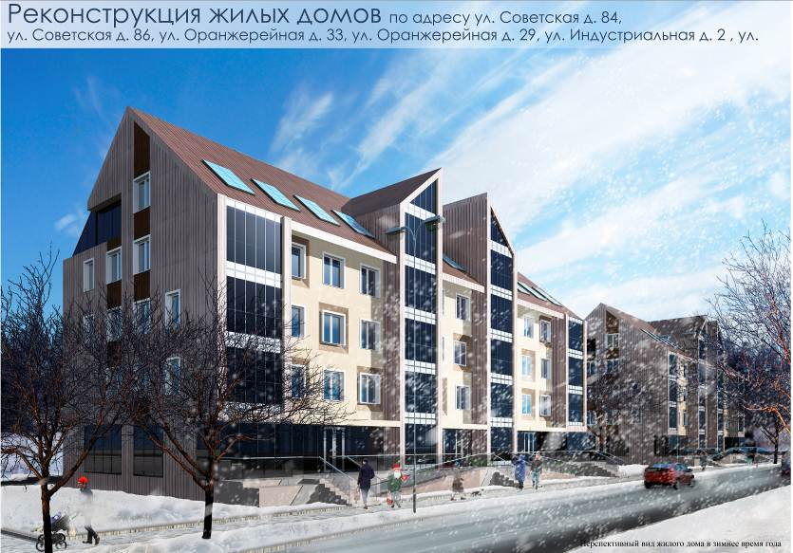  Рис.10.Пример выполнения работы по теме «Реконструкция жилых домов г. Магнитогорска» по улице Советской, д.84, д.86, ул. Оранжерейная д.33,ул. Индустриальная д.2. Выполнила группа студентов:  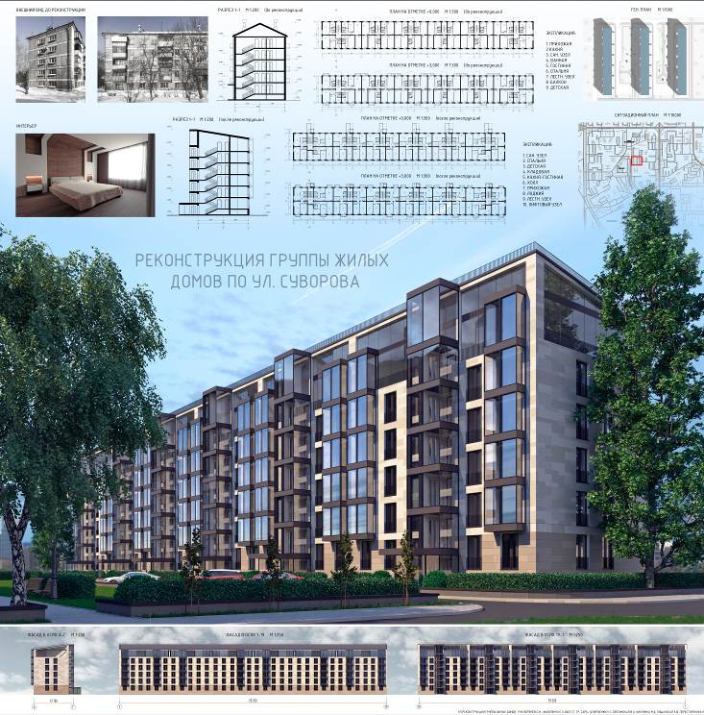  Рис.11.Планшет проектной работы по реконструкции группы жилых домов. Выполнены студентами: Верженюк Н., Связинской В., Пересторониной К.,Никулиной М., Пищанской Е., рук. Веремей О.М.

б) Порядок проведения промежуточной аттестации, показатели и критерии оценивания:
Критерии оценивания формирования компетенций на различных этапах их формирования определяются оценками: «отлично», «хорошо», «удовлетворительно», «неудовлетворительно».
Студент, получивший по дисциплине оценку «неудовлетворительно» или «не представлен», имеет право на повторную переаттестацию в соответствие с актуальными документами СМК либо должен быть отчислен из университета «…за академическую неуспеваемость».
Для промежуточной аттестации оценивания уровня сформированности компетенций, определяется следующими критериями:
- Субъективная оценка руководителя.
– качество выполнения самостоятельных и практических работ;
– содержательность ответов на вопросы;
– умение представлять работу, уровень графической, макетной подачи;
– умение представить работу на защите, уровень речевой культуры.
2. Объективная оценка сформированности компетенций студента в процессе обучения:
– компетентность в области избранной темы. Свободное владение материалом, умение вести профессиональную дискуссию, отвечать на вопросы и замечания;
– сформированность компетенций.

Практическая работа выполняется под руководством преподавателя на практических занятиях, в процессе ее написания обучающийся развивает навыки к научной работе, закрепляя и одновременно расширяя знания, полученные при изучении курса «Реконструкция и реставрация архитектуры Магнитогорска и Южного Урала»:. При выполнении практической работы обучающийся должен показать свое умение работать творчески, понимать творческий метод, выбранного им стиля или направления, сформировать собственное представление о культуре подачи проектного материала.
В процессе выполнения практической работы обучающийся должен разобраться в теоретических вопросах избранной темы, самостоятельно проанализировать практический материал, разобрать и обосновать практические предложения.

Показатели и критерии оценивания курсовой работы и экзамена:
– на оценку «отлично» (5 баллов) – работа выполнена в соответствии с заданием, обучающийся показывает высокий уровень знаний, умений, навыков не только на уровне воспроизведения и объяснения информации, но и интеллектуальные навыки решения проблем и задач, нахождения уникальных творческих решений поставленных задач, оценки и вынесения критических суждений, качественно на высокопрофессиональном уровне оформить все этапы работы;
– на оценку «хорошо» (4 балла) – работа выполнена в соответствии с заданием, обучающийся показывает знания и умения не только на уровне воспроизведения и объяснения информации, но и интеллектуальные навыки решения проблем и задач, нахождения решений уникальных творческих задач;
– на оценку «удовлетворительно» (3 балла) – работа выполнена в соответствии с заданием, обучающийся показывает знания на уровне воспроизведения и объяснения информации, интеллектуальные навыки решения простых творческих задач;
– на оценку «неудовлетворительно» (2 балла) – задание преподавателя выполнено частично, в процессе защиты работы обучающийся допускает существенные ошибки, не может показать интеллектуальные навыки решения поставленной творческой задачи.
– на оценку «неудовлетворительно» (1 балл) – задание преподавателя не выполнено, обучающийся не может воспроизвести и объяснить содержание, не может показать интеллектуальные навыки решения поставленной творческой задачи.

Оценки «отлично», «хорошо», «удовлетворительно» означают успешную сформированность компетенций у студента по данной дисциплине.

8 Учебно-методическое и информационное обеспечение дисциплины (модуля)
а) Основная литература:
1. Веремей, О. М. Реконструкция и реставрация архитектуры Магнитогорска и Южного Урала : учебное пособие [для вузов] / О. М. Веремей, Е. К. Казанева, Д. Д. Хисматуллина ; Магнитогорский гос. технический ун-т им. Г. И. Носова. - Магнитогорск : МГТУ им. Г. И. Носова, 2019. - 1 CD-ROM. - Загл. с титул. экрана. - URL : https://magtu.informsystema.ru/uploader/fileUpload?name=3848.pdf&show=dcatalogues/1/1530470/3848.pdf&view=true (дата обращения: 28.10.2019). - Макрообъект. - Текст : электронный. - Сведения доступны также на CD-ROM.
2. Веремей О. М. История архитектуры и градостроительства Южного Урала и Магнитогорска [Электронный ресурс] : учебное пособие / О. М. Веремей, Е. К. Казанева ; МГТУ. - Магнитогорск : МГТУ, 2017. - 1 электрон. опт. диск (CD-ROM). - 100 р. - Режим доступа: https://magtu.informsystema.ru/uploader/fileUpload?name=2865.pdf&show=dcatalogues/1/1133860/2865.pdf&view=true. - Макрообъект.
3. Барышников Ю. Г. Архитектура Магнитогорска 1929 -1940 гг. [Электронный ресурс] : учебное пособие / Ю. Г. Барышников, М. Ю. Сальникова ; МГТУ, каф. архитектуры. - Магнитогорск, 2010. - 111 с. : ил., табл. - Режим доступа: https://magtu.informsystema.ru/uploader/fileUpload?name=356.pdf&show=dcatalogues/1/1078992/356.pdf&view=true. - Макрообъект.
4. Чикота, С. И. Реконструкция зданий, сооружений и застройки : учебное пособие / С. И. Чикота ; МГТУ. - [2-е изд., подгот. по печ. изд. 2005 г.]. - Магнитогорск : МГТУ, 2018. - 1 электрон. опт. диск (CD-ROM). - URL: https://magtu.informsystema.ru/uploader/fileUpload?name=3621.pdf&show=dcatalogues/1/1524636/3621.pdf&view=true (дата обращения: 04.10.2019). - Макрообъект. - Текст : электронный. - ISBN 978-5-9967-1172-7.

б) дополнительная литература:
1. Веремей О.М., Ульчицкий О.А.Декоративные элементы в архитектуре г. Магнитогорска. [Электронный ресурс]: учебное пособие/, О. М. Веремей, О.А. Ульчицкий: МГТУ. - Магнитогорск : МГТУ, -2018 г;- 1 электрон. опт. диск (CD-ROM). 28,0 Мб, электрон. опт. Диск (CD-R)
2. Френкель Э.З. Макетирование при выполнении учебных заданий и курсовых проектов. Практические приемы изготовления архитектурных макетов: Учебное пособие. – Магнитогорск: ГОУ ВПО «МГТУ», 2007.

в) Методические указания:
1.Канаев Я.И. Реконструкция жилой застройки. Методическая разработка по дисциплине «Промышленное и гражданское строительство» для студентов специальности 290300. М: МГТУ, Магнитогорск, 2001, 33 с.
2. Шахмаева, К. Е. Основы планировки, застройки и реконструкции населенных мест : учебно-методическое пособие / К. Е. Шахмаева, А. С. Оншина ; МГТУ. - Магнитогорск : МГТУ, 2016. - 1 электрон. опт. диск (CD-ROM). - URL: https://magtu.informsystema.ru/uploader/fileUpload?name=2582.pdf&show=dcatalogues/1/1130397/2582.pdf&view=true (дата обращения: 04.10.2019). - Макрообъект. - Текст : электронный.

г) Программное обеспечение и Интернет-ресурсы:

Для реализации учебного процесса по дисциплине «Реконструкция и реставрация архитектуры Магнитогорска и Южного Урала»:. применяется следующее специализированное программное обеспечение:
Наименование ПО | № договора | Срок действия лицензии
Windows 7 | Д-1227 от 8.10.2018 | 11.10.2021
КОМПАС 3D V16 | Д-261-17 от 16.03.2017 | бессрочно
7 Zip | Свободно распространяемое | бессрочно
FAR Manager | свободно распространяемое ПО | бессрочно
MS Office 2007 | № 135 от 17.09.2007 | бессрочно

Профессиональные базы данных и информационные справочные системы
Название курса | Ссылка
Электронная база периодических изданий East View Information Services, ООО «ИВИС» | https://dlib.eastview.com/
Национальная информационно-аналитическая система – Российский индекс научного цитирования (РИНЦ) | URL: https://elibrary.ru/project_risc.asp
Информационная система – Единое окно доступа к информационным ресурсам | URL: http://window.edu.ru/
Российская Государственная библиотека. Каталоги | https://www.rsl.ru/ru/4readers/catalogues/
Электронные ресурсы библиотеки МГТУ им. Г.И. Носова | http://magtu.ru:8085/marcweb2/Default.asp
Поисковая система Академия Google (Google Scholar) | https://scholar.google.ru/

9 Материально-техническое обеспечение дисциплины (модуля)
Материально-техническое обеспечение дисциплины включает:

Тип и название аудитории | Оснащение аудитории
Учебные аудитории для проведения занятий лекционного типа | Мультимедийные средства хранения, передачи и представления информации
Компьютерный класс | Персональные компьютеры с пакетом MS Office, выходом в Интернет и с доступом в электронную информационно-образовательную среду университета
Аудитории для самостоятельной работы: читальные залы библиотеки  Специализированная учебная аудитория для групповых и индивидуальных консультаций, самостоятельной работы, курсового проектирование с доступом в локальную сеть и интернет, оборудованная стационарными компьютерами с возможностью единовременного подключения до 10 ПК к сети. | Персональные компьютеры с пакетом MS Office, выходом в Интернет и с доступом в электронную информационно-образовательную среду университета  - Плакаты по темам дисциплины,  - Раздаточный материал к лекциям,  - Карточки опроса по изучаемым темам.  - Учебно-творческие работы студентов, альбомы работ, экзаменационные работы;  Доска ауд.-1шт., стол уч. 20шт., стул уч. 40шт, стол и стул препод.-1 шт., Проектор – 1шт., экран – 1 шт.  Стол письм.14шт., стол компьютерный - 4 шт., стул. комплект. -14шт., шкаф книжный -8 шт., Доска магнитно-мелов.-1шт., IBM совместимые компьютеры – 5 шт. с доступом к сети «Интернет» и к электронной информационно-образовательной
Методический фонд | Стеллажи для хранения учебного оборудования.  Шкафы для хранения учебно-методической документации, учебного оборудования и учебно-наглядных пособий.  Учебно-творческие работы студентов, альбомы работ, экзаменационные работы;
Помещения для хранения и профилактического обслуживания учебного оборудования | шкафы, проектор АСЕR Р1203 1х0, компьютер, устройство многофунк. Canon I –sensys mf4660 (ghbynth+rjgbh+crfyth), источник бесперебойного питания Cyber Power лабораторное оборудование (Люксметр Ю-117, Шумомер ШЗ ЛИОТ, Термометр эл.мед. ТЭМП-60)

